**UNIVERSIDAD TECNICA PARTICULAR DE LOJA**

**UTPL**

Fundamentos Computacionales

Carlos Tandazo

**TAREA #3**

**SISTEMAS DE NUMERACIÓN**

**Conversión de decimal a binario.**

Para hacer la conversión de decimal a binario lo primero que se debe hacer es dividir el número decimal entre dos y anotar el resultado, siempre se debe recordar que se da el valor de “0” si el resultado de la división es par y el valor de “1” si el resultado de la división es impar.

EJEMPLO:

1. (64)10 → Binario. = (64)10 → (1000000)2

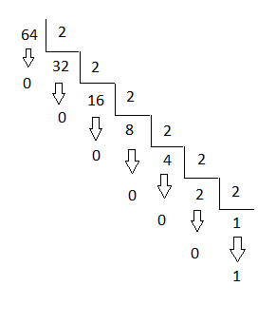

1. (81)10 → Binario. = (81)10 → (1010001)2

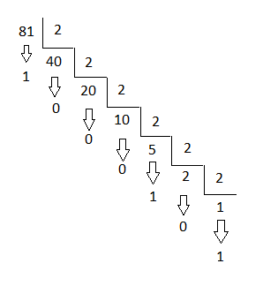

**Conversión de binario a decimal.**

Las cifras que componen a un número decimal son las cantidades que están multiplicando a las distintas potencias de diez, por otro lado, en el sistema binario las cifras que componen el número multiplican a las potencias de dos.

Para transformar un número binario a decimal se empieza ordenadamente por la derecha avanzando hacia la izquierda y se va multiplicando cada cifra por las sucesivas potencias de 2, una vez se asigna a cada digito su valor, se selecciona los dígitos que valgan 1 en el número binario y se los suma para conseguir el número decimal que estamos buscando.

EJEMPLO:

1. (1001011)2 → Decimal = (1001011)2 → (75)10

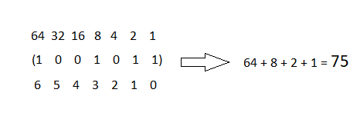

20 = 1 24 = 16

21 = 2 25= 32

22 = 4 26 = 64

23 = 8

1. (0011001)2 → Decimal = (0011001)2 → (25)10

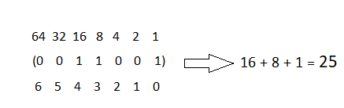

20 = 1 24 = 16

21 = 2 25= 32

22 = 4 26 = 64

23 = 8

**Operaciones con números binarios.**

* **Suma de números binarios.**

Para realizar una sume de números binarios se debe tener en cuenta cuatro reglas básicas:

SUMA ACARREO

0 + 0 = 0 → 0 0

0 + 1 = 1 → 1 0

1 + 0 = 1 → 1 0

1 + 1 = 1 0 → 0 1

EJEMPLO:

1. 1 0 1 + 0 0 1

1 0 1

+ 0 0 1

1 1 0

1. 1 1 1 0 1 + 0 1 1 0 1

1 1 1 1 0 1

+ 0 1 1 0 1

1 0 1 0 1 0

* **Resta de números binarios.**

El algoritmo de la resta de números binarios es el mismo en decimales. Las reglas en la resta binaria son las mismas que la de la suma con la excepción de que en “0 – 1” el valor no cabe o se pide prestado a la próxima columna un valor.

EJEMPLO:

1. 1 1 1 0 - 0 1 1 0

1 1 1 0

- 0 1 1 0

1 0 0 0

1. 0 1 1 1 0 - 0 1 0 1 0

0 1 1 1 0

- 0 1 0 1 0

0 0 1 0 0

* **Multiplicación de números binarios.**

El algoritmo del producto en binario es igual que en números decimales, ya que el 0 multiplicado por otro valor seguirá dando 0, mientras que, el 1 es el elemento neutro del producto.

La Multiplicación de números binarios consta de 4 reglas básicas, las cuales son las siguientes:

0 x 0 = 0

0 x 1 = 0

1 x 0 = 0

1 x 1 = 1

EJEMPLO:

1. 1 0 1 x 0 0 1

1 0 1

X 0 0 1

1 0 1

0 0 0

+ 0 0 0_______

0 0 1 0 1

1. 1 1 1 x 0 1 0

1 1 1

X 0 1 0

0 0 0

1 1 1

+ 0 0 0_______

0 1 1 1 0

* **División de números binarios.**

En la división de números binarios se utiliza la multiplicación y la resta, las cuales también deben realizarse en binario.

EJEMPLO:

1. 1 0 ÷ 1 1 1

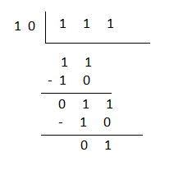

1. 1 1 0 ÷ 1 1 1 0

